B2栋三楼功能隔间改造设计施工一体化

竞价文件

采 购 人：广州实验室

二〇二四年九月

**目录**

第一章 竞价公告 3

第二章 采购需求 5

第三章 报价和评审办法 14

第五章 合同条款 19

第六章 响应文件格式 28

# 第一章 竞价公告

一、项目基本情况

项目名称：B2栋三楼功能隔间改造设计施工一体化

采购方式：询价比价

预算金额：19.2万元

最高限价：19.2万元

采购需求：因科研实际需要，标四园区地块二B2栋三楼现有平面局部拆除部分天花管线后，增加部分隔断、洁净门、空调，实验室边台、试剂柜、洗手台等设备设施，形成新的功能间，面积约60平方米（具体详见采购需求书）。

合同履行期限：合同签订生效后60天内完成所有方案设计、施工图设计及 工程施工等本项目全部工作。

本项目不接受 联合体。

二、申请人的资格要求：

2.1 供应商须同时满足下列条件 (1) (2) (3) ：

(1) 施工资质要求须具备下列条件之一：

1) 供应商同时具有“建筑装修装饰工程专业承包三级或以上资质”；

2) 供应商具有建筑工程施工总承包三级或以上资质。

(2) 设计资质要求须具备下列条件之一：

1) 具有建筑装饰工程设计专项乙级及以上资质；

2) 工程设计建筑行业 (建筑工程) 专业丙级及以上资质；

3) 工程设计建筑行业乙级及以上资质；

4) 工程设计综合甲级资质。

(3) 有效的安全生产许可证。

2.2 信誉要求

截至提交首次响应文件截止时间，供应商 (不含其不具有独立法人资格的 分支机构) 存在下列有效情形之一的，其响应文件按无效处理。

(1) 被人民法院列入失信被执行人名单的；

(2) 被税务机关列入重大税收违法案件当事人名单的；

(3) 被财政部门列入政府采购严重违法失信名单的；

(4) 被市场监督管理部门 (或工商行政管理部门) 列入经营异常名录或者

严重违法失信企业名单的 (未按照《企业信息公示暂行条例》 (国务院令第 654 号) 第八条规定的期限公示年度报告被列入经营异常名录的除外) 。

注：“有效”是指“情形”规定的程度、起止期间处于有效状态。

三、响应文件提交

截止时间：2024 年 9 月 18日 17点 30 分 (北京时间)

地 点 ： 广州市海珠区国际生准四期产业园地块二B2栋三楼

四、公告期限

自本公告发布之日起 5 日。

五、凡对本次采购提出询问，请按以下方式联系。

1.采购人信息

名 称：广州实验室

地址：广东省广州市

联系方式：袁老师

联系电话：020-62689305

2.纪检监察部

联系人：胡老师

联系地址：广州市海珠区国际生准四期产业园广州实验室A栋

联系电话：020-62689086

# 第二章 采购需求

前注：

本采购需求未对本项目全部设计施工要求、标准、服务内容进行描述，供应商成交后

需提供满足采购人实质需求的设计、施工、设备、服务。未尽事宜，合同签订时另行约定。

一、总体要求

1、本工程属交钥匙工程，供应商应根据釆购人提供的平面图纸及相关资料结合国家标准 和行业规范对上述釆购内容进行全面的设计和报价，报价包括上述内容的设计、设备及材料釆购、生产、安装、施工、调试、运行、竣工验收和培训等。

2、供应商应当在响应文件中列岀完成本项目并通过验收所需的所有各项服务等明细表及全部费用，供应商必须确保整体通过用户方验收。

3、供应商提供的所有产品必须具有在中国境内的合法使用权和用户保护权且为全新包装 产品，供应商所提供的服务应符合国家相关法律法规。

4、本项目所涉及的工程费用，应根据采购范围和内容，由供应商根据市场情况并结合项 目实际和企业自身的情况自行确定。设备和主要材料按参考品牌、规格、技术参数、质量等 级等由供应商根据市场情况结合项目实际和企业自身的情况自行确定，但是不能低于釆购文 件要求的标准。

5、为满足建设单位项目功能和使用需求等，供应商须无条件按要求进行设计、施工、材 料设备选型等方案的调整，直至满足要求为止。但采购人的审查不免除供应商的 相关责任。

二、项目概况

因科研实际需要，标四园区地块二B2栋三楼现有平面局部拆除部分天花管线后，增加部分隔断、洁净门、空调，实验室边台、试剂柜、洗手台等设备设施，形成新的功能间，面积约60平方米。

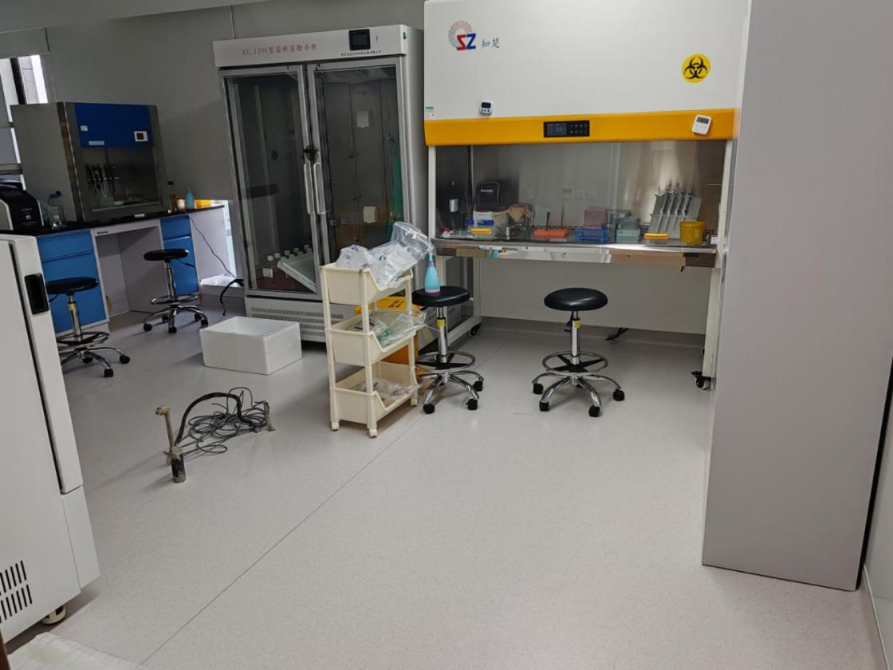

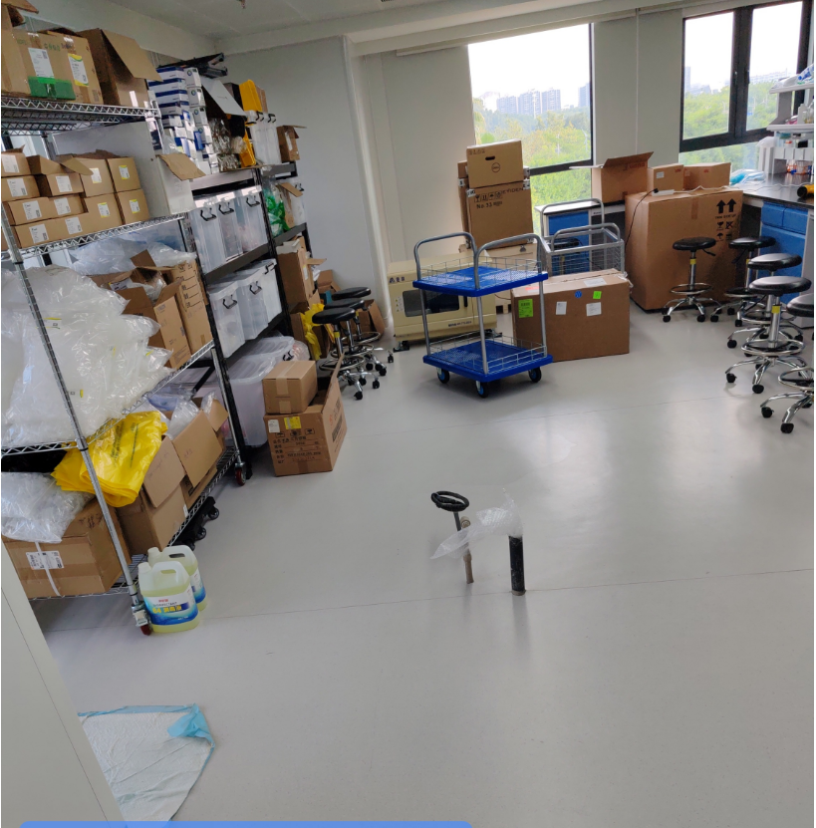

拟改造现场图

改造后平面示意图：

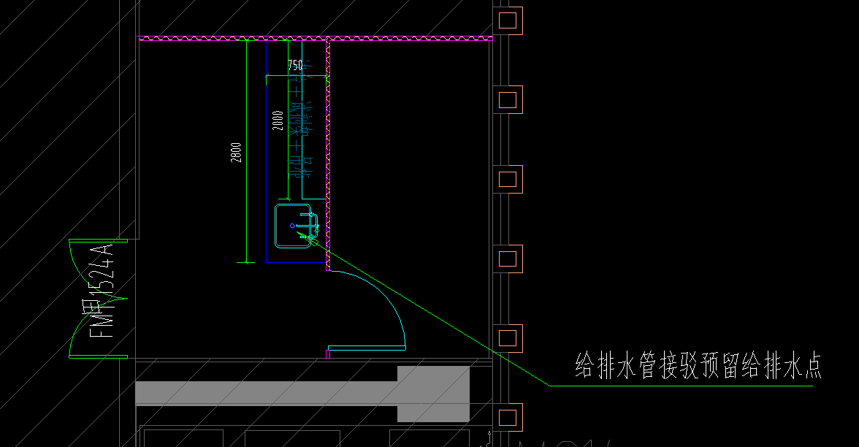

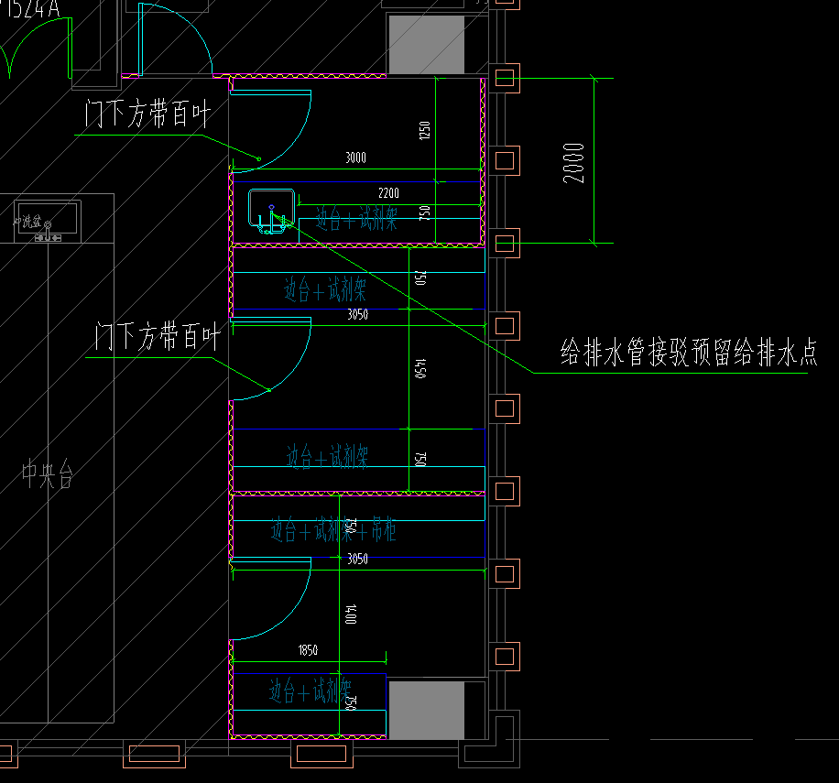

改造后示意图

三、设计要求

　 1、项目整体的设计以及后续方案优化、施工等，直至工程竣工验收合格、缺陷责任期及保修期内的保修维护，包括（不限于）以下内容：

（1）方案平面图；

（2）项目内容中方案设计的深化及施工图纸的设计；

（3）缺陷责任期及保修期内的保修维护；

2、设计方案主要包括以下内容：

平面图、剖面图、立面图，以及其他能清晰反映思路和形式的相关图纸及文字说明；

3、方案设计、施工图设计等质量必须达到有关规范要求，并须通过招标人认可。4、质量要求：施工质量符合设计图纸及国家有关标准规范要求，工程质量达到国家及行业现行施工验收规范合格标准。

4、缺陷责任期及保修期：本项目缺陷责任期为2年，自竣工验收合格之日起算，因承包人不能及时履行保修义务，发包人有权另请第三方维修，费用按实际发生费用的从保修金或剩。

五、需要提交的成果文件

设计成果：装修施工图、电气图、暖通图、给排水图

注：设计人应按发包人需要的份数、媒介提供设计过程中的所有纸质、非加密电子版(CAD 和 PDF) 成果文件。

六、现场踏勘

供应商应自行组织现场踏勘。

未尽事宜，合同签订时另行约定。

七、报价须知

1、供应商在报价时须同步提供报价清单，所有基于发包人要求的内容原则都应列入报价清单中，如有工程内容未列明的，则视为已包含在报价中，且该报价为合同签约的暂定价，承包人应在施工图出来后及时编制施工图预算送采购人审核，并确保施工图预算不超过合同暂定价。竣工验收完成后，及时完成竣工图编制及竣工结算报告送采购人审核，且竣工结算不超合同暂定价。

2、本项目施工图确定前的所有修改不属于设计变更，响应报价不予调整，总价为合同签约的暂定价格。承包人应严格执行限额设计，签约的合同暂定价格为限额设计上限。承包人应在不变更功能使用需求、 不降低使用品质的前提下，自行进行设计优化并经发包人确认。除发包人要求的设计变更外， 若结算价超出签约合同暂定价格，则下浮至与合同暂定价格一致，超出部分不予支付；若低于签约合同暂定价格 (或存在未实施的工程量) ，在支付时予以扣除。

结算的方式：（1）计价依据执行《建设工程工程量清单计价规范GB50500-2013》、《广东省房屋建筑和市政修缮工程工程量清单(2012)》、《广东省房屋建筑和市政修缮工程综合定额（2012）》、《广东省房屋建筑与装饰工程综合定额（2018）》、《广东省通用安装工程综合定额（2018）》、《广东省市政工程综合定额（2018）》及其相应的文件规定；修缮定额未包括的项目，需套用广东省各专业综合定额的，按定额规定执行相应的调整系数；定额规定中，取值范围有上、下限的取中值。没有定额可执行的项目，根据计价依据，报甲方审核确认，最终以甲方审定结果为准。

（2）人工工资、材料、机械台班单价按广州市工程造价管理部门发布的基准期《广州地区建设工程常用材料税前综合价格》及相应文件执行；《广州地区建设工程常用材料税前综合价格》中没有的材料（设备），参考同期《广州地区建设工程材料（设备）厂商价格信息》，并结合市场行情调整，报甲方审定。对上述两个文件中没有的材料（设备）必须进行市场询价的材料（设备），采用厂商询价加合理利润和采购保管费的价格予以计取材料（设备）单价。

3、本项目采购文件所提供的图纸局部与实际情况可能有所调整，具体以现场为准。供应 商自行考虑由此带来的相关风险，费用包括在合同价内。成交人实施项目时须在露台整体 改造基础上 (暖通、电力、接地等) 进行深化设计与施工，不得与露台改造相违背。

4、中标人实施项目时须在露台改造基础上 (给排水、电力、接地等) 进行深化 设计与施工，不得与露台改造相违背。

5、工程实施前，所有的图纸须经过发包人认可 (按国家有关规定或主管部门要求需要进 行施工图审查的，承包人必须确保通过审查，否则造成的损失由承包人承担) 。但发包人的 认可并不免除承包人应承担的责任。

6、本项目为设计施工一体化项目，合同价格形式为总价合同。在建设单位确认、审查合 格后的施工图范围内，因承包人设计失误 (如尺寸标注不明、做法标注不明、材料设备选型 价差、未执行相关设计规范、成交人未执行招标设计需求产生的漏项等) 产生的一切经济损 失由成交人承担，此类设计变更不予经济签证。

8、供应商还应充分考虑并满足下列因素：

(1) 包括施工用水，施工用电费用；

(2) 为本工程合格验收需要而进行的所有各类协调、管理等各类服务性收费均由供应商 承担和缴纳；

(3) 供应商应综合考虑所有工程成本要素、市场材料价格因素以及企业利润、税金和资金投入的相关利息等一切因素，充分预估风险，确定报价总报价；

(4) 供应商需确保对施工现场的各类垃圾清理，统一堆放后按采购人要求外运；

(5) 施工场地平整及临时水电接入，由供应商到现场实地勘察；

(6) 施工临时设施的办公室，办公室设施、食宿、交通、通讯等设备设施均由供应商自理；

(7) 成品保护和因工程实施改造拆除和恢复的所有费用；

(8) 本项目安全文明施工要求须符合采购人的有关要求，供应商应无条件满足并配合。

(9) 具体的强点位服务时明确，但费用由供应商在报价时综合考虑，成交后不再增加费用。

# 第三章 响应文件格式

注：供应商应按给定格式编制响应文件，相关格式可以扩展。报价与评审办法、报价文件澄清修改等 报价文件要求提供相关材料的，此处未给出格式、章节的，请供应商自定格式，编制在响应文件内。

B2栋三楼功能隔间改造设计施工一体化

响 应 文 件

供应商名称： (盖单位章)

法定代表人 (单位负责人) 或其委托代理人： (签字或盖章) 年 月 日

目 录

(格式自拟)

一、响应函

致： (采购人名称)

1. 我方已仔细研究了 (项目名称)报价文件的全部内容，接受你方在采购文件中对供应商的约束条件。我方愿意以我方提交的最后报价，按照合同的约定履行合同义务。

2. 我方承诺在报价文件规定的响应文件有效期内不修改、撤销响应文件，且随时准备接受你方发出的 成交通知书。

3. 随同本响应函提交报价保证金一份，金额为人民币¥ 元。

4. 我方在此声明，所提交的响应文件及有关资料内容完整、真实和准确。

5. 如我方被确定为成交供应商：

(1) 我方承诺在收到成交通知后，在规定的期限内与你方签订合同；

(2) 在签订合同时不向你方提出附加条件；

(3) 我方承诺在合同约定的期限内提供并交付服务，履行合同规定的各项义务。

(6) 除非另外达成协议并生效，本响应文件以及采购文件、采购文件澄清、修改通知、补充文件将成为约束双方的合同文件的组成部分。

6. 我方同意按照你方要求提供与我方参与报价有关的一切数据或资料。

8. 我方对响应文件中所提供资料、文件、证书及证件的真实性、合法性和有效性负责。 9.我方同意按照你方要求提供与我方有关的一切数据或资料，完全理解你方不一定接受最低价的响应。 10.我方承诺：

(1) 我单位报价并成交后在项目所在地交纳相关税费。

**11.** 其他补充说明：

供应商： (盖单位章) 法定代表人 (单位负责人) 或其委托代理人： (签字或盖章) 地址 邮编 电话 传真

电子邮箱 网址：

年 月 日

响应函附录

二、法定代表人 (单位负责人) 身份证明或授权委托书

法定代表人 (单位负责人) 身份证明

供应商名称：

单位性质：

地 址 ：

成立时间： 年 月 日

经营期限：

姓名： 性别： 年龄： 职务：

系 (供应商名称) 的法定代表人 (单位负责人) 。 特此证明。

供应商： (盖单位章)

年 月 日

附：法定代表人 (单位负责人) 身份证复印件。

|  |  |
| --- | --- |
| 身份证正面  (国徽面) | 身份证反面  (人像面) |

法定代表人 (单位负责人) 授权委托书

本人 (姓名) 系 (供应商名称) 的法定代表人，现委托 (姓名) 为我方代理人。 代理人根据授权，以我方名义签署、澄清、说明、补正、提交、撤回、修改 (项目编号)的 (项 目名称) 的响应文件、签订合同和处理有关事宜，其法律后果由我方承担。

代理人无转委托权。

代理人： 性别： 年龄：

身份证号码： 职务：

供应商： (盖单位章)

法定代表人 (单位负责人) ： (签字或盖章) 授权委托日期： 年 月 日

附：法定代表人 (单位负责人) 身份证复印件及委托代理人身份证复印件

|  |  |
| --- | --- |
| 身份证正面  (国徽面) | 身份证反面  (人像面) |
| 身份证正面  (国徽面) | 身份证反面  (人像面) |

三、价格清单

(一) 响应报价汇总表

货币单位：人民币

|  |  |  |
| --- | --- | --- |
| 序号 | 项目 | 内容 |
| 1 | 项目名称 |  |
| 2 | 响应总报价 | 大写： 元（其中设计费： 元）  小写： 元（其中设计费： 元） |
| 3 | 备注 |  |

注：1 、报价保留到小数点后两位。

2 、报价要求详见采购文件。

供应商： (单位盖章)

法定代表人 (单位负责人) 或其委托代理人： (签字或盖章)

年 月 日

(二) 报价清单明细

(格式自拟)

(三) 响应报价需要说明的其他资料

供应商认为需对其响应报价进行其他补充说明及证明材料。

四、承包人实施方案

(供应商根据采购文件及评标办法要求编写，格式自拟)

(1) 项目设计服务方案

(2) 施工管理方案 (施工计划)

(3) 项目管理机构

(4) 本地化服务方案

…………

( 一) 基本情况表

|  |  |  |  |  |  |  |  |  |
| --- | --- | --- | --- | --- | --- | --- | --- | --- |
| 供应商名称 |  | | | | | | | |
| 注册地址 |  | | | 邮政编码 | |  | | |
| 联系方式 | 联系人 |  | | 电 话 | |  | | |
| 传真 |  | | 网 址 | |  | | |
| 法定代表人 | 姓名 |  | 技术职称 |  | | 电话 | |  |
| 技术负责人 | 姓名 |  | 技术职称 |  | | 电话 | |  |
| 企业设计资质证书 | 类型： | | 等级： 证书号： | | | | | |
| 质量管理体系证书  (如有) | 类型： | | 等级： 证书号： | | | | | |
| 营业执照号 |  | | | 员工总人数： | | | | |
| 注册资本 |  | | | 其 中 | 高级职称人员 | |  | |
| 成立日期 |  | | | 中级职称人员 | |  | |
| 基本账户开户银行 |  | | | 技术人员数量 | |  | |
| 基本账户银行账号 |  | | | 各类注册人员 | |  | |
| 经营范围 |  | | | | | | | |
| 供应商关联企业情况(包  括但不限于与供应商法  定代表人为同一人或者  存在控股、管理关系的不  同单位) |  | | | | | | | |
| 备注 |  | | | | | | | |

注：1 、供应商应根据采购文件要求在本表后附相关证明材料影印件。

2 、以联合体形式参与响应的，联合体各成员应分别填写。

(1) 营业执照

(2) 企业施工资质证书

(3) 企业设计资质证书

(4) 企业安全生产许可证

无重大违法记录声明函

致： 采购人名称

本单位郑重声明，根据《中华人民共和国政府采购法》及《中华人民共和国政府采购法实施条例》的 规定，参加政府采购活动前三年内，本单位在经营活动中没有重大违法记录，没有因违法经营受到刑事处 罚或者责令停产停业、吊销许可证或者执照、较大数额罚款等行政处罚，且未在被禁止参加政府采购活动 的处罚期限内。

本单位对上述声明的真实性负责。如有虚假，将依法承担相应责任。

供应商 ： (盖单位章)

日 期 ：